Schule/Schulart:  WRS/RS | Lehrer/in:  Marion Fahleker und Rainer Herter | Klasse:  7

Unterrichtseinheit/Thema: Weiblich – Männlich

Bild Grafik Malerei Architektur Plastik Medien Aktion

Material/technisches Verfahren

Vorgegebenes Bild, PC, Drucker SW, Farbe als unterstreichendes Element

Fotografie, Bildbearbeitung
Aufgabenstellung (Hinführung, bildnerische Mittel, ...)

Hinführung:

- Blitzlicht (OHP/PowerPoint)
- Was siehst du?
- Zeigen von Ausschnitten und Gesamtbildern
- Zuordnung zum typisch Weiblichen oder typisch Männlichen

Aufgabe:

- Fotografie in typisch männlicher oder typisch weiblicher Pose (Partnerarbeit)
- Bildbearbeitung am PC: Ausschnitt, ganze Person, Graustufen, Kontrast, Helligkeit, etc.
- Kolorierung mit Farben, die dem typisch Weiblichen oder dem typisch Männlichen zuzuordnen sind (Einzelarbeit)
- Begründung der Farbgebung und der kolorierten Teile und/oder Ergänzungen

Hinweise (Weiterführung, Fächerverbindende Aspekte, Projekt, ...)

Religion, Ethik, Biologie
Prozessbezogene Kompetenzen (Schwerpunkte)

Rezeption 2.1.

Die Schülerinnen und Schüler können

- sich zunehmend offen und kritisch mit eigenen Wahrnehmungen und Deutungen
auseinandersetzen
- Strategien entwickeln, um ihre Wahrnehmungen zu schärfen, ihre Imagination zu vertiefen und ihre
Empfindungen differenziert zu äußern

Reflexion 2.2.

Die Schülerinnen und Schüler können

- sich fachspezifische Methoden und Verfahren im Umgang mit Bildern aneignen und diese zum
Erkenntnisgewinn nutzen

Produktion 2.3.

Die Schülerinnen und Schüler können

- sich ein grundlegendes Spektrum künstlerischer Techniken, Verfahren und Strategien
aneignen und dabei Erfahrungen mit verschiedenen Materialien, Medien und Methoden
machen
- gestaltende Handlungsmöglichkeiten und Aktionsformen nutzen und erproben
- fokussiert und konzentriert bildnerisch arbeiten
- bei der Suche nach individueller Gestaltung und eigener Lösung Experimentierfreude entwickeln
- den Prozess des Verwerfens und Überarbeitens als produktives Element bildnerischer Arbeit erfahren und entwickeln Ausdauer in der Verfolgung ihrer Ziele
- kooperative Arbeitsformen nutzen und erproben

Präsentation 2.4.

Die Schülerinnen und Schüler können

- unterschiedliche Präsentationsformen nutzen
- verschiedene Methoden, Medien und Sozialformen einsetzen, um ihre Gestaltungs- und
Arbeitsergebnisse zu zeigen, darzustellen, vorzuführen oder auszustellen

Inhaltsbezogene Kompetenzen (Teilkompetenznummer)
Bild  3.2.1  - Bilder wahrnehmen und unter Verwendung fachsprachlicher Begriffe umfassend beschreiben  - Bilder verbal und nonverbal untersuchen und vergleichen  - Bilder charakterisieren, differenziert interpretieren und beurteilen  - Bilder in Beziehung zur Produktion und im Wechselspiel mit dem eigenen Tun untersuchen und dabei die enge Verbindung von Erleben und Schaffen erkennen und reflektieren  6. Erlebnisse und Erfahrungen mit  Bildern anderen mitteilen und in  unterschiedlicher Form darstellen und  präsentieren (mündlich, schriftlich,  gestalterisch oder performativ) | Fläche, Raum, Zeit  Malerei 3.2.2.2  - Gestaltungsmittel der Malerei sowohl spielerisch erproben als auch absichtsvoll und zielgerichtet einsetzen  - Ordnungssysteme, Funktionen und Wirkungen von Farbe unterscheiden und anwenden (z. B. Gegenstandsfarbe, Erscheinungsfarbe, Ausdrucksfarbe, Symbolfarbe, Farbpsychologie und ihre kulturelle Gebundenheit)  Medien 3.2.4.1  - mit einfachen Möglichkeiten und Mitteln der Fotografie Bilder gestalten (z. B. Betrachterstandpunkt, Einstellungsgrößen) und weiterverarbeiten  Aktion 3.2.4.2  - für einen darzustellenden Inhalt ein Handlungskonzept entwickeln und dokumentieren (z. B. Storyboard, Drehbuch  (3) Bedingungen für Aktionsformen planen (z. B.  Materialien, Requisiten, Bühnenbilder, Licht und Ton)
Bezüge zu Leitperspektiven

BNE, BO, BTV, MB, VB, PG

mögliche Ergebnisse:

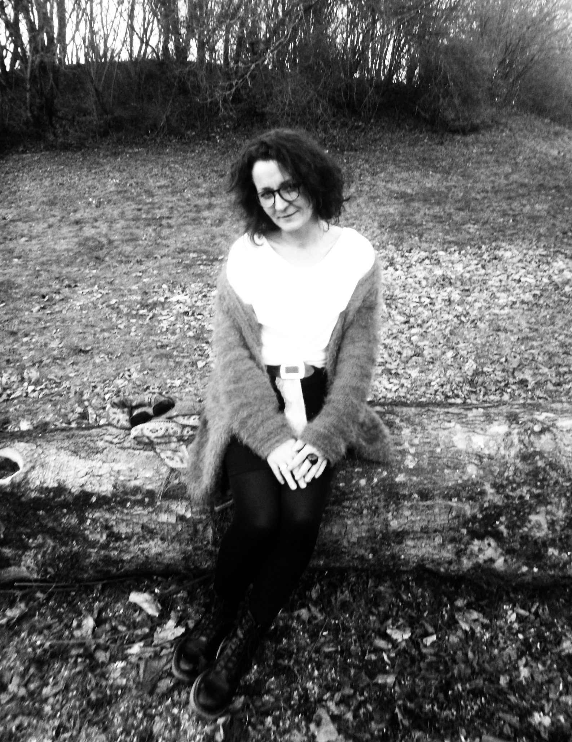

Bildquelle: ZP Sek1 BK

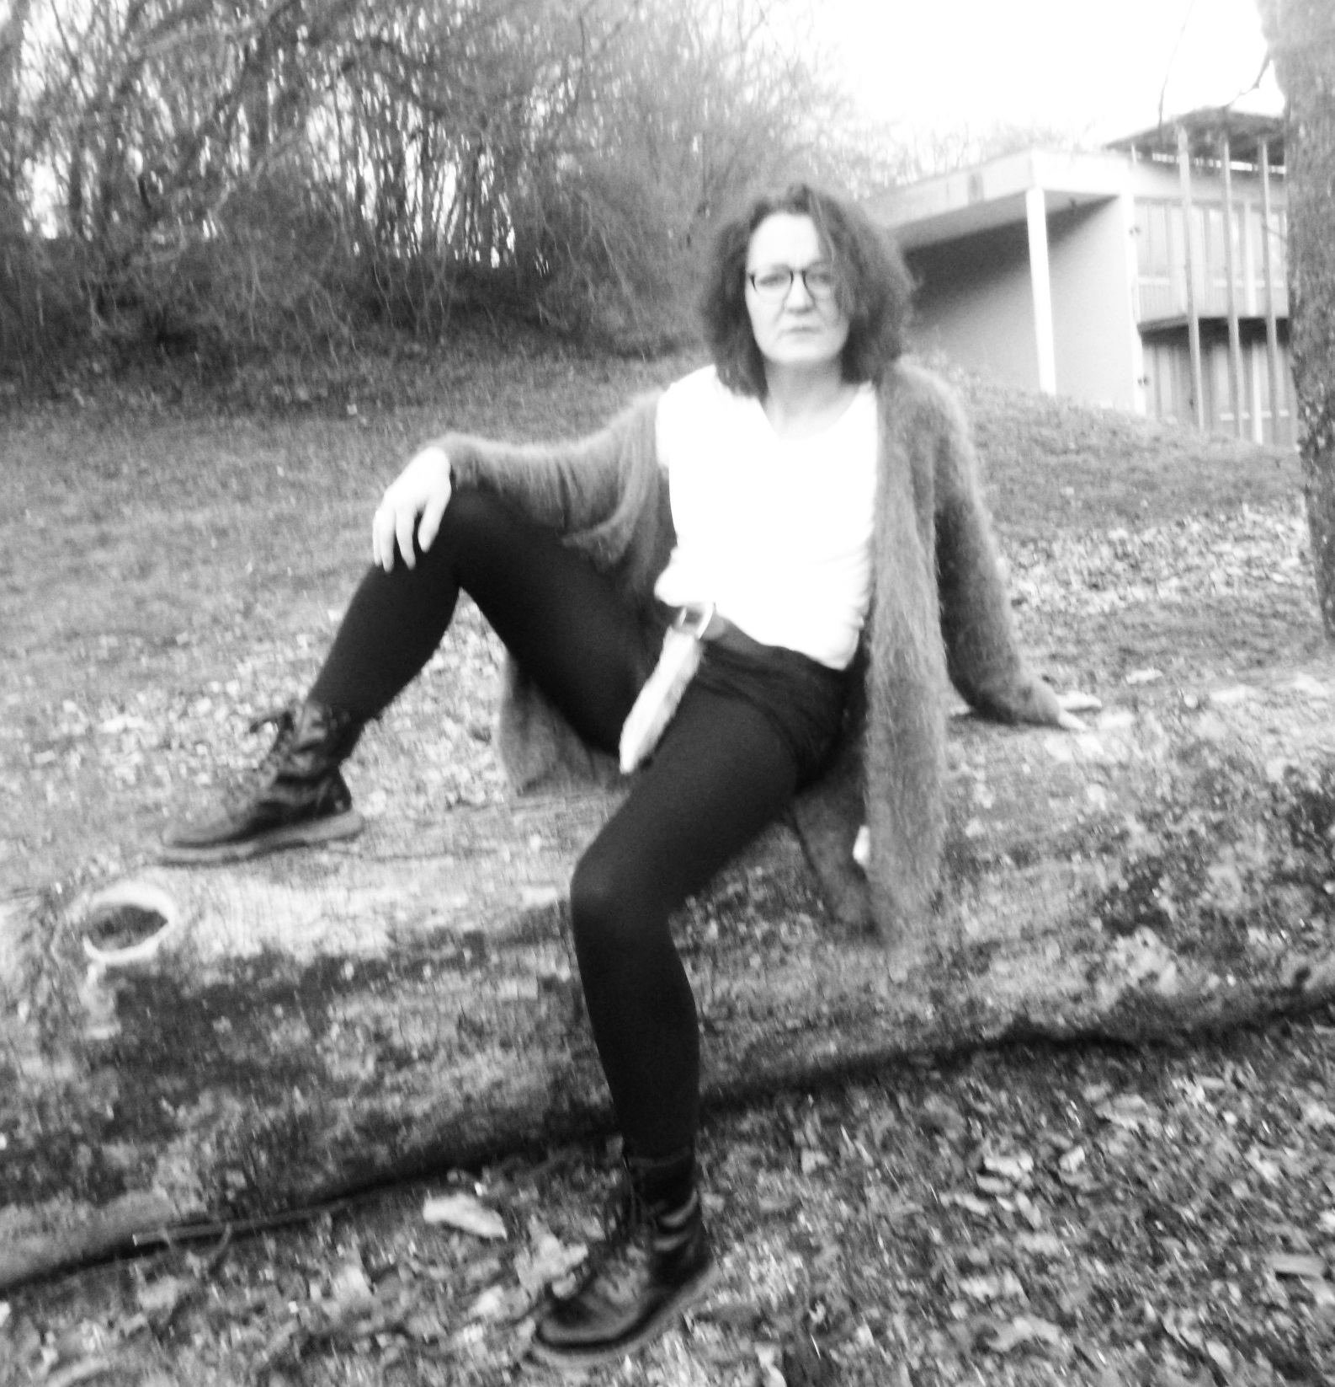

Bildquelle: ZP Sek1 BK

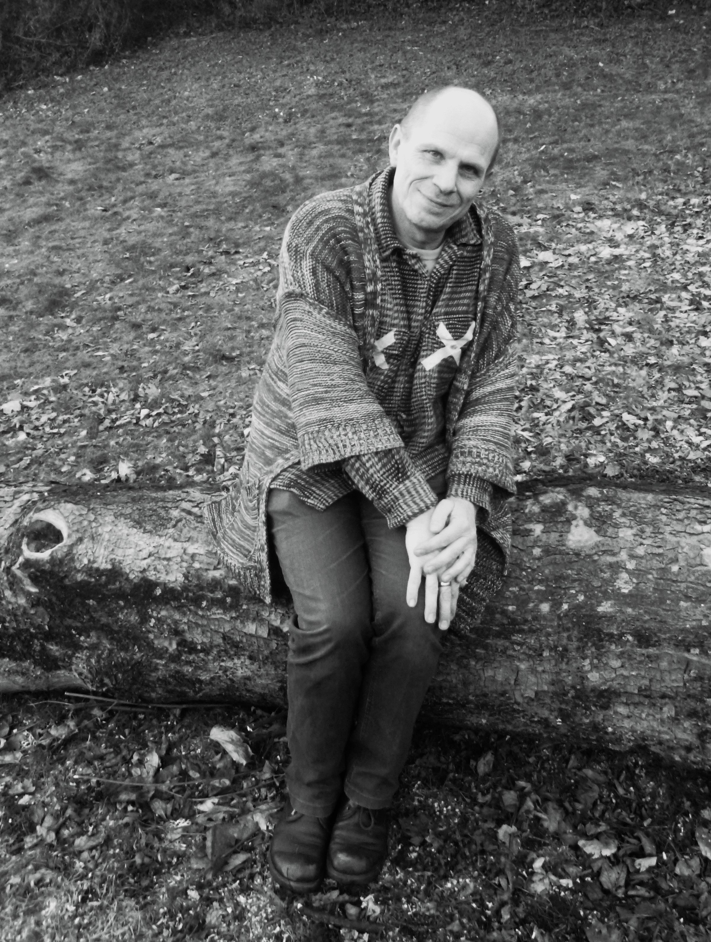

Bildquelle: ZP Sek1 BK

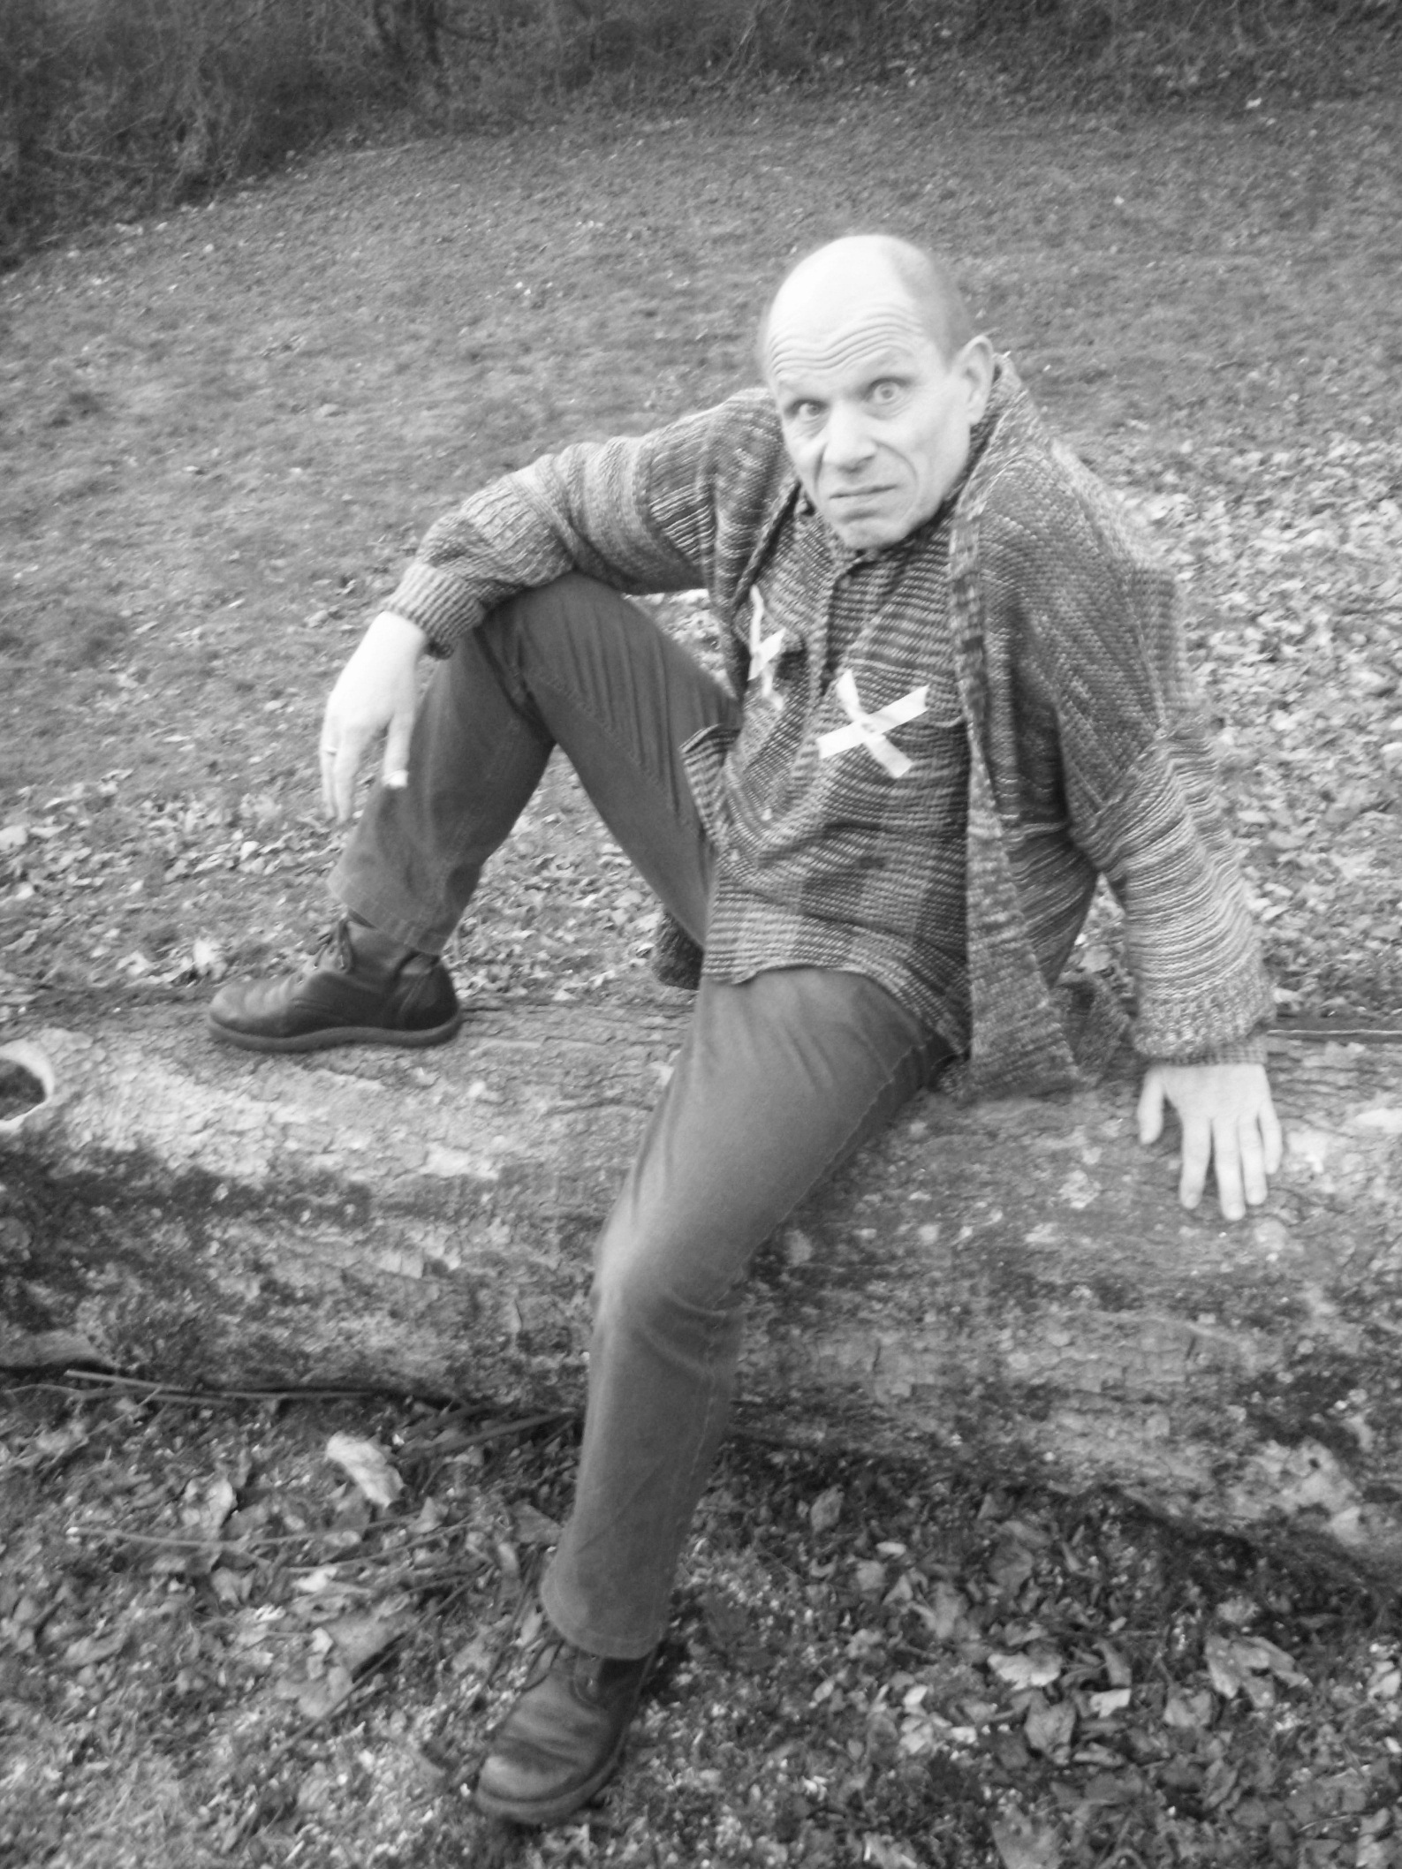

Bildquelle: ZP Sek1 BK

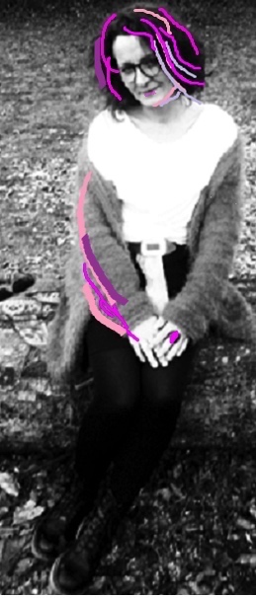

Bildquelle: ZP Sek1 BK

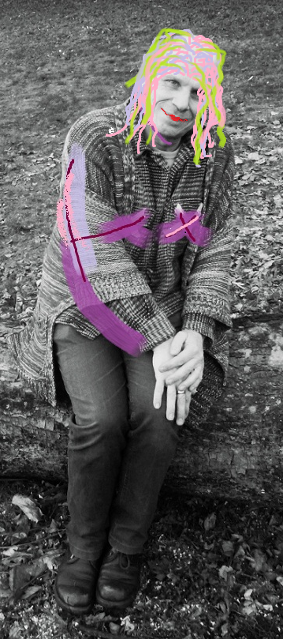

Bildquelle: ZP Sek1 BK

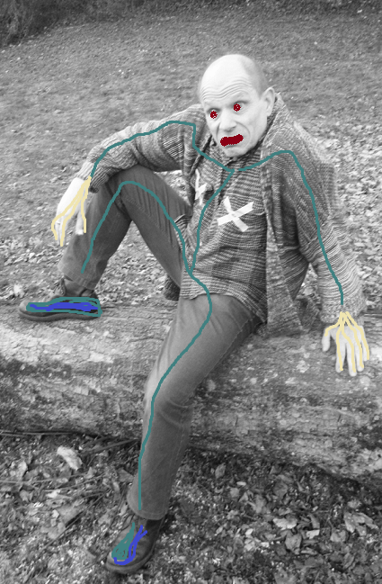

Bildquelle: ZP Sek1 BK

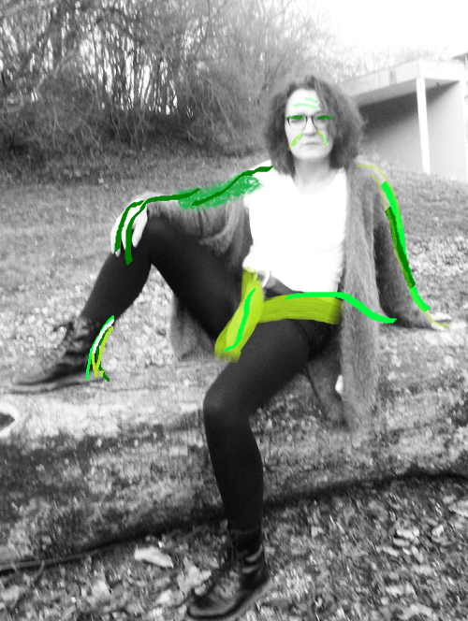

Bildquelle: ZP Sek1 BK

